Control de agudos
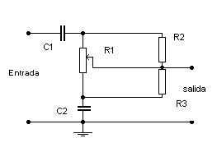
Este circuito nos permitirá aumentar o disminuir el nivel de agudos. El circuito debe ir conectado antes de la etapa amplificadora del equipo.

Alimentación :
    - V max: sin alimentación externa
    - I max:

Componentes:
R1 100 k Ω potenciómetro | C1 15 nF
R2 10k Ω | C2 150 nF

